ŠOLSKO DELO
PETEK, 21. JANUAR 2022

DRAGI MOJI OTROCI/ UČENCI:
DOBRO JUTRO. UPAM, DA SE KMALU VIDIMO V ŠOLI.
DEJAVNOST | NAVODILA ZA DELO
SLJ | DANES JE NA VRSTI NOV GLAS, GLAS G. IZGOVORI GA. GLAS NAJ BO ČIST, KRATEK, BREZ POLGLASNIKA.  PESMICA PA GRE TAKO:  GA, GA, GA,  GOSKA JE ČEZ CESTO ŠLA,  AVTO ZBIL JO JE NA TLA.  GIB PRIKAZUJE SLIČICA. Z DLANJO SE PRIMI ZA VRAT IN IZGOVORI GLAS G.  POIŠČI NEKAJ BESED, KI SE ZAČNEJO NA GLAS G, NEKAJ BESED, KI SE KONČAJO NA GLAS G IN NEKAJ BESED, KI IMAJO G V SREDINI.
MAT  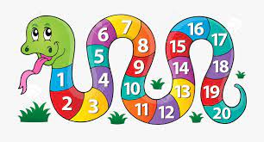 | REŠI V RAČUNANJE JE IGRA STRAN 51 (SPODNJO NALOGO-GOSPO Z VERIŽICO). PRI VERIŽICI RIŠEŠ LIKE S PROSTO ROKO.  IN STRAN 53 – VZORCE NARIŠI S ŠABLONO.  KER BOMO KMALU PISALI PREVERJANJE ZNANJA (V TOREK, 25. 1. 2022) IZ SEŠTEVANJA IN ODŠTEVANJA DO ŠTEVILA 5, ŠE REŠI UČNI LIST (LAHKO GA PRERIŠEŠ V ZVEZEK).
ŠPO + SPO  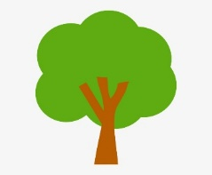 | OGLEJ SI POSNETEK O TELESU IN KAKO SKRBIŠ ZA ZDRAVJE. POLEG TEGA BOŠ MALO POTELOVADIL-A.  POVEZAVA: https://www.youtube.com/watch?v=0Exf4yHzvI8  POSNETEK SI SAMO OGLEDAŠ, ZA ŠPO OPRAVIŠ IZZIVE, PONOVIŠ DELE TELESA OSTALIH NALOG, KI SO NA KONCU POSNETKA NE OPRAVIŠ.

DOBRO OPRAVI!

ZA POMOČ PRI DELU SE LAHKO VEDNO OBRNETE NA MOJ ELEKTRONSKI NASLOV:
silva.pintar@os-dobrna.si

